**Kalp Yetmezliği İlaçları: Kanıtlar Oluşturmadan Uygulamaya Geçiş**

*Temmuz 2022-* KYdEF'li hastaları renin-anjiyotensin-aldosteron sistemi (RAAS) inhibitörleri, beta-blokerler ve sodyum-glukoz ko-transporter-2 (SGLT2) inhibitörleri ile kılavuzda önerilen dozlarda (KÖD) tedavi etmek yaşam kalitesini düzeltir ve ömrü uzatır**1,2**.

Eski ESC kılavuzları, tedaviye başlama ve titrasyonun artırılması için adım- adım kademeli ve temkinli bir strateji önerdi.**3,4**

* Bu strateji, ACE inhibitörlerinin ve beta blokerlerin başlatılması ve dozlarının yükseltilmesi başlamıştır, ardından da semptom ve SVEF rehberliğinde MRA veya İvabradin başlatılması, veya ACE inhibitörlerinin bir ARNİ ile değiştirilmesi**3** gelmiştir. Bu tedavileri başlatmak için kronolojik girişim veya deneme sırasının etkili bir şekilde ve dikkatle izlenmesi tavsiye edilmiştir.

Bununla birlikte, KY ilacının kademeli olarak başlatılması ve yükseltilmesi aylar alabilir ve önemli ölçüde zaman, kaynak ve kurtarılan potansiyel yaşam yıllarına mal olabilir.

Ayrıca, ARNİ ve SGLT2 inhibitörlerinin gösterilen erken tedavi faydaları, bu eski stratejiyi alt üst ederek, ACEİ/ ARNİ, beta blokerler, MRA'lar ve SGLT2 inhibitörlerini 'temel 4'’lü tedaviler olarak tanımlayan son 2021 kılavuzlarında önermli değişikliklere yol açtı.

Fakat 2021 kılavuzları, KY’nin farmakolojik tedavilerinin eşzamanlı mı yoksa hangi sırayla başlatılacağı konusunda net bir rehberlik sağlayamadı ve pratisyen hekimleri önemli bir ikilemle karşı karşıya bıraktı. Dörtlü tedavinin aynı anda başlatılması bu sorunu çözebilir. Ancak ,kaçınılmaz olarak bu tedavilerin yan etki riskini artıracak ve bireysel ilaçlarla bağlantı kurmayı zorlaştıracaktır.

European Heart Journal'ın bu sayısında (*Eur Heart J. 2022;23(27):2573-2587*) Shen ve ark. KYdEF'li hastalarda farklı tedavi sıralama stratejilerinin faydalarına ilişkin mevcut kanıtları önemli ölçüde genişletti**5**.

Yazarlar, bir veya iki ilacın başlatılmasıyla başlayarak, farklı tedavi dizilerine göre 12 ay içinde olayların potansiyel azalmasını tahmin ettiler. Yazarlar, ‘*SOLVD-Treatment’* ve ‘*CHARM -Alternative’* çalışmaları ve daha önce önemli klinik çalışmalardan bildirilen HR (Hazard Ratio)'lerin kombine tedavi görmemiş ‘nayif’ plasebo kollarını kullanarak olası önlenen olayları modellediler.

*Tedavileri sıralamanın alternatif yollarının, KY hastaneye yatışlar veya KV ölümlerin sayısını 1000 kişi-yılda 47.3'e kadar potansiyel olarak azaltabileceğini bulmuşlardır.*

* Bir SGLT2 inhibitörü, MRA veya herikisi ile başlayan diziler, kardiyovasküler (KV) ölüm, KY hastaneye yatış ve tüm nedenlere bağlı ölümde en anlamlı azalma ile ilişkilendirilmiştir.
* Özellikle, olaylardaki azalma yarısına kadarı, öncelikle hedef doza ulaşma süresinin kısaltılmasına bağlandı. Bu bulgu, daha az titrasyon adımına sahip ilaçlarla (yani SGLT2 inhibitörleri veya MRA'lar) başlayan dizilerin (Fig-algortm) neden olaylardaki en önemli azalma ile ilişkili olduğunu kısmen açıklayabilir.

Çalışmanın güçlü yönleri, olası azaltılmış olay sayısını tahmin etmek için iki büyük, iyi karakterize edilmiş tedavi görmemiş popülasyonun kullanılmasını ve klinik olarak ilgili çeşitli tedavi kombinasyonlarının kapsamlı modellenmesini ihtiva ediyor. Çalışmanın ayrıca bahsetmeyi hak eden çeşitli sınırlamaları vardır.

* İlk olarak, yazarlar hastaların tüm ilaçları tolere edebileceği en iyi durum senaryolarını modellediler. Oysa 'Gerçek dünyadaki' hastalar genellikle daha yaşlıdır ve sıklıkla KY ilaçlarının kesilmesine yol açan daha fazla komorbiditeye sahiptir**6-9**. Örneğin, *SOLVD-Treatment*'in plasebo kolundaki hastaların ortalama yaşı 61 yıldı, oysa ki ESC HF Uzun süreli kayıtta 64 yıl**11** veya İSVEÇ-HF'de(ZWEDE-HF)**12** 71 yıldı**10**. Bu nedenle, gerçek dünyadaki hastalarda ilacın kesilme oranı muhtemelen daha yüksek olacaktır, bazı hızlı titrasyon programlarının ise klinik uygulamada ne kadar gerçekçi olduğu belirsizdir(Fig-algortm).

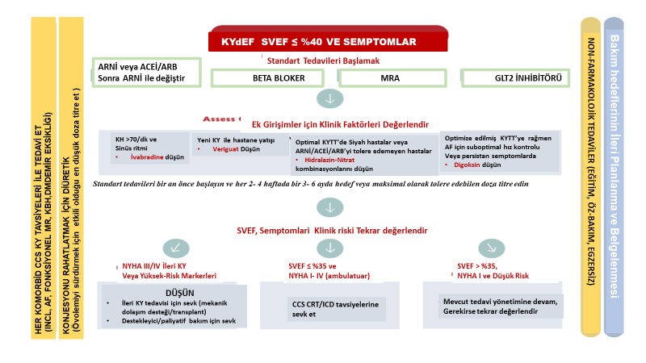

**Figür-1.** **Düşük ejeksiyon fraksiyonu ile kalp yetmezliğinin KYdEF yönetimi için basitleştirilmiş tedavi algoritması.** Standart tedaviler, kardiyovasküler mortaliteyi ve KY nedeniyle hastaneye yatışları azaltmak için KYdEF'li hastaların çoğuna uygulanabilir.

İlave farmakolojik tedaviler, kılavuzda (*CCS/CHFS Heart Failure Guidelines Update: Defining a New Pharmacologic Standard of Care for Heart Failure With Reduced Ejection Fraction*) ana hatlarıyla belirtildiği gibi klinik faktörler temelinde bireyselleştirilmelidir **(*http://www.yydbzz.com/EN/10.3870/j.issn.1004-0781.2021.11.003***).

*KYdEF tanısından sonraki 3-6 ay içinde ilaç optimizasyonu hedefiyle tedavileri başlatmak ve titre etmek için her türlü girişimde bulunulmalıdır:*

* Öncelikle hasta yönetiminin yolculuğu boyunca, Övolemiyi sürdürmek için diüretiklerin makul kullanımı ile birlikte farmakolojik olmayan tedaviler (vücut ağırlığı artışı,sıvı dengesine göre sıvı alımı ve tuz kısıtlaması gibi) tavsiye edilmelidir. Kanıtlar ayrıca seçilmiş hastalarda demir eksikliği, atriyal fibrilasyon (AF) ve fonksiyonel mitral yetersizlik (MR) gibi önemli komorbiditelerin tedavisine yönelik müdahaleleri de desteklemektedir.
* İkincisi, yeni başlayan kalp yetersizliği olan birçok hasta, diyabet veya hipertansiyon gibi önceden var olan komorbiditeler için mevcut 'KY' ilacı alacağından bu da elde edilecek tedavi faydalarını azaltacaktır.
* Üçüncüsü, yazarlar tedavi etkilerinin belirsizliğini modellemedi ve tedavi etkilerinin çarpımsal olduğunu varsaydılar. Farklı KY ilaçları büyük ölçüde farklı patofizyolojik yolları hedeflediğinden, ilave ilaç etkileri varsayımı mantıklı görünmektedir**13**. Ancak bu varsayım tahminlerde belirsizliğe neden olur.
* Son olarak, iki ilacın aynı anda başlatılmasını içeren senaryolar, bireysel ilaçların kesilmesi riskini hesaba katarken, yan etkiler tek bir ilaca atfedilemediğinde gerçek bırakma oranları daha yüksek olabilir ve bu da her ikisinin de kesilmesine neden olabilir.

*Alternatif bir çözüm, birden fazla bireysel ilacın düşük dozlarda ardışık olarak başlatılması ve ardından hedef dozlarına yükseltilmesi olabilir.*

Sınırlamalararına rağmen bu çalışma ile Shen ve ark**5** KYdEF'de alternatif ardışık tedavi stratejilerini dikkate almak için zorlayıcı veriler sağlamıştır. Önceki iki çalışma, 'temel 4'lü tedavinin 70 yaşındaki bir kişinin ömrünü 5,0 yıl uzatabileceğini gösterdi**2**.

Mevcut çalışma, alternatif ve daha hızlı tedavi sıralama stratejilerini ile tedavinin ilk yılında bile hayat kurtarabileceğini göstermektedir. Fakat KY tedavilerinin bu açı ve net faydalarına rağmen, Avrupa, Kuzey Amerika ve küresel kayıtlardan elde edilen sonuçlar KYdEF'li birçok hasta tedavisinin hala hala yetersiz olduğunu veya yetersiz ilaç dozları ile tedavi edildiğini vurgulamaktadır**6,8,9**. Klinik özellikler ve olası yan etkiler, KYdEF'li hastalarda önemli tedavi boşluklarını sadece kısmen açıklamıştır. Bunun yerine, ***'klinik atalet'*** ve özellikle az sayıda semptom ve bulgusu olan hastalarda klinik riskin yeterince değerlendirilmemesi önemli bir rol oynayabilir.

Ancak , ***'klinik atalet'***, yüksek ilaç katkı payları, personel eksikliği veya KY’nin farmakokolojik tedavisinin yararları konusunda yetersiz doktor bilgisi ve hasta eğitimi gibi daha muhtemel altta yatan yapısal sorunları yansıtan, anlaşılması zor bir kavramdır.

* Bu nedenle, KYdEF tedavi boşluklarını kapatmak; bu temel engelleri ele alan stratejilerin uygulanmasına yeniden odaklanmayı gerektirir (**Grafik Özeti**).

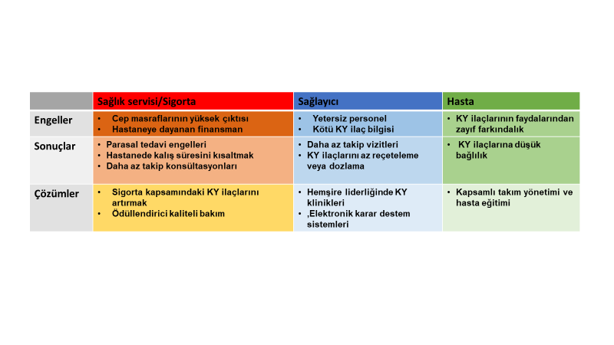

**Grafik Özet:** **KYdEF’nin farmakolojik tedavisini optimize etmek için olası tedavi engelleri, sonuçları ve çözümlerine genel bakış (*Eu Heart J. 2022;23(27):2573-2587***).

Örneğin,KY bakımını finanse etme araçları olarak tedavi kalitesi ölçütlerini dahil etmek, hastaneleri, kalış süresini kısaltmak yerine taburculuk öncesi ve sonrası bakımın kalitesine öncelik vermeye teşvik edebilir. Görev değiştiren KY bakımı ve eğitimli KY hemşirelerine ayakta hasta takibi, personel sıkıntısının etkisini azaltabilir..

İsveç'ten elde edilen sonuçlar, hemşire liderliğindeki KY kliniklerinin daha düşük ölüm riski ve artan KYTT’de olma olasılığı ile ilişkili olduğunu gösterdi**14**.

KY ilacının potansiyel yararları, yan etkileri ve beklentileri hakkında kapsamlı ekip yönetimi ve hasta eğitimi, uyumu iyileştirebilir ve ilacın kesilmesini azaltabilir**15**.

Elektronik karar destek araçları gibi yeni dijital araçlar, KY ilaçlarını optimize etmek için uzman olmayan sağlık pratisyenlerini destekleyebilir. Örneğin, ABD'de yakın zamanda yapılan bir küme randomize çalışma, klinik bir karar destek sisteminin birinci basamakta KY için kılavuz tarafından önerilen tedaviye uyumu edüzeltebileceğini göstermiştir**16**. Shen ve ark. 'klinik atalet' için çok az yer/ ”boş yatak yok” (the fact that there is little room) olduğu gerçeğine daha fazla destek sağlar;(‘yer yok’ diye farmakolojik tıpsal tedavinin ötelemesini bertaraf etmek) ve Hasta ile ilk temasta unutulmaması gereken özellikle düşük EF’li KY’nin tıpsal tedavisinin hızlı başlatılma ve yükseltilmesindeki gecikmeler hayatlara mal olabilir.

Gelecekteki çalışmalar, KY ilaç kullanımını düzeltmek için etkili stratejiler uygulamak için 'klinik atalet'in altında yatan bağlamda özel sağlık sistemi engellerini tanımlamalıdır.

Sonuç olarak, Shen ve ark.'nın çalışması, KY’nin farmakolojik tedavisini başlatmak ve titre etmek için gereken süreyi azaltmak için alternatif tedavi stratejilerinin kullanılmasına ilişkin ikna edici kanıtlar sunmaktadır.Daha da önemlisi, çalışma sonuçları, KYdEF'li hastalarda 'temel 4'lü tedavilerin hızlı ancak sorumlu bir şekilde başlatma ve yükseltme ihtiyacını ve bunu kolaylaştıracak yeni uygulama stratejilerini vurgulamaktadır.

**Kaynaklar**

***Temel kaynak:*** Tromp J;Voors AA. **Medication: Moving From Evidence Generation to Kaynaklar: Implementation**. Eur Heart J. 2022;23(27):2573-2587.

1. McDonagh TA, Metra M, Adamo M, Gardner RS, Baumbach A, Böhm M, *et al.* 2021 ESC Guidelines for the diagnosis and treatment of acute and chronic heart failure. *Eur Heart J* 2021;42:3599–3726
2. Tromp J, Ouwerkerk W, van Veldhuisen DJ, Hillege HL, Richards AM, van der Meer P, *et al.* A systematic review and network meta-analysis of pharmacological treatment of heart failure with reduced ejection fraction. *JACC Heart Fail* 2022;10:73–84.
3. Ponikowski P, Voors AA, Anker SD, Bueno H, Cleland JGF, Coats AJS, *et al.* 2016 ESC Guidelines for the diagnosis and treatment of acute and chronic heart failure: The Task Force for the diagnosis and treatment of acute and chronic heart failure of the European Society of Cardiology (ESC). Developed with the special contribution of the Heart Failure Association (HFA) of the ESC. *Eur J Heart Fail* 2016;18:891–975
4. McMurray JJ V, Adamopoulos S, Anker SD, Auricchio A, Bohm M, Dickstein K, *et al.* ESC Guidelines for the diagnosis and treatment of acute and chronic heart failure 2012: The Task Force for the Diagnosis and Treatment of Acute and Chronic Heart Failure 2012 of the European Society of Cardiology. Developed in collaboration with the Heart. *Eur Heart J* 2012;33:1787–1847.
5. Shen L, Jhund PS, Docherty KF, Vaduganathan M, Petrie MC, Desai AS, *et al.* Accelerated and personalized therapy for heart failure with reduced ejection fraction. *Eur Heart J* 2022;43:2573–2587.
6. Teng THK, Tromp J, Tay WT, Anand I, Ouwerkerk W, Chopra V, *et al.* Prescribing patterns of evidence-based heart failure pharmacotherapy and outcomes in the ASIAN-HF registry: a cohort study. *Lancet Glob Health* 2018;6:e1008–18.
7. Tromp J, Bamadhaj S, Cleland JGF, Angermann CE, Dahlstrom U, Ouwerkerk W, *et al.* Post-discharge prognosis of patients admitted to hospital for heart failure by world region, and national level of income and income disparity (REPORT-HF): a cohort study. *Lancet Glob Health* 2020;8:e411–e422.
8. Ouwerkerk W, Voors AA, Anker SD, Cleland JG, Dickstein K, Filippatos G, *et al.* Determinants and clinical outcome of uptitration of ACE-inhibitors and beta-blockers in patients with heart failure: a prospective European study. *Eur Heart J* 2017;38:1883–1890.
9. Greene SJ, Butler J, Albert NM, DeVore AD, Sharma PP, Duffy CI, *et al.* Medical therapy for heart failure with reduced ejection fraction: the CHAMP-HF registry. *J Am Coll Cardiol* 2018;72:351–366.
10. Effect of enalapril on survival in patients with reduced left ventricular ejection fractions and congestive heart failure. *N Engl J Med* 1991;325:293–302.
11. Chioncel O, Lainscak M, Seferovic PM, Anker SD, Crespo-Leiro MG, Harjola VP, *et al.* Epidemiology and one-year outcomes in patients with chronic heart failure and preserved, mid-range and reduced ejection fraction: an analysis of the ESC Heart Failure Long-Term Registry. *Eur J Heart Fail* 2017;19:1574–1585
12. Uijl A, Lund LH, Vaartjes I, Brugts JJ, Linssen GC, Asselbergs FW, *et al.* A registry-based algorithm to predict ejection fraction in patients with heart failure. *ESC Heart Fail* 2020;7:2388–2397.
13. Bhatt AS, Abraham WT, Lindenfeld JA, Bristow M, Carson PE, Felker GM, *et al.* Treatment of HF in an era of multiple therapies: statement from the HF collaboratory. *JACC Heart Fail* 2021;9:1–12.
14. Savarese G, Lund LH, Dahlström U, Strömberg A. Nurse-led heart failure clinics are associated with reduced mortality but not heart failure hospitalization. *J Am Heart Assoc* 2019;8:011737
15. Grady KL, Dracup K, Kennedy G, Moser DK, Piano M, Stevenson LW, *et al.* Team management of patients with heart failure: a statement for Healthcare Professionals from the Cardiovascular Nursing Council of the American Heart Association. *Circulation* 2000;102:2443–2456.
16. McKie PM, Kor DJ, Cook DA, Kessler ME, Carter RE, Wilson PM, *et al.* Computerized advisory decision support for cardiovascular diseases in primary care: a cluster randomized trial. *Am J Med* 2020;133:750–756.